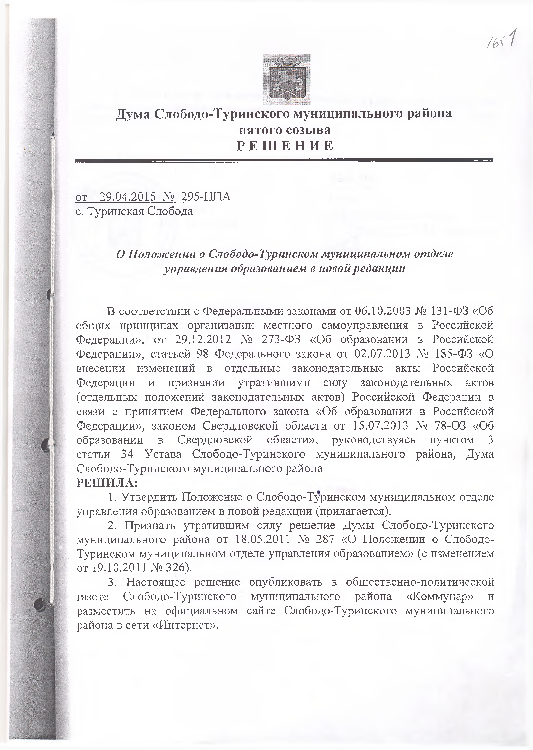

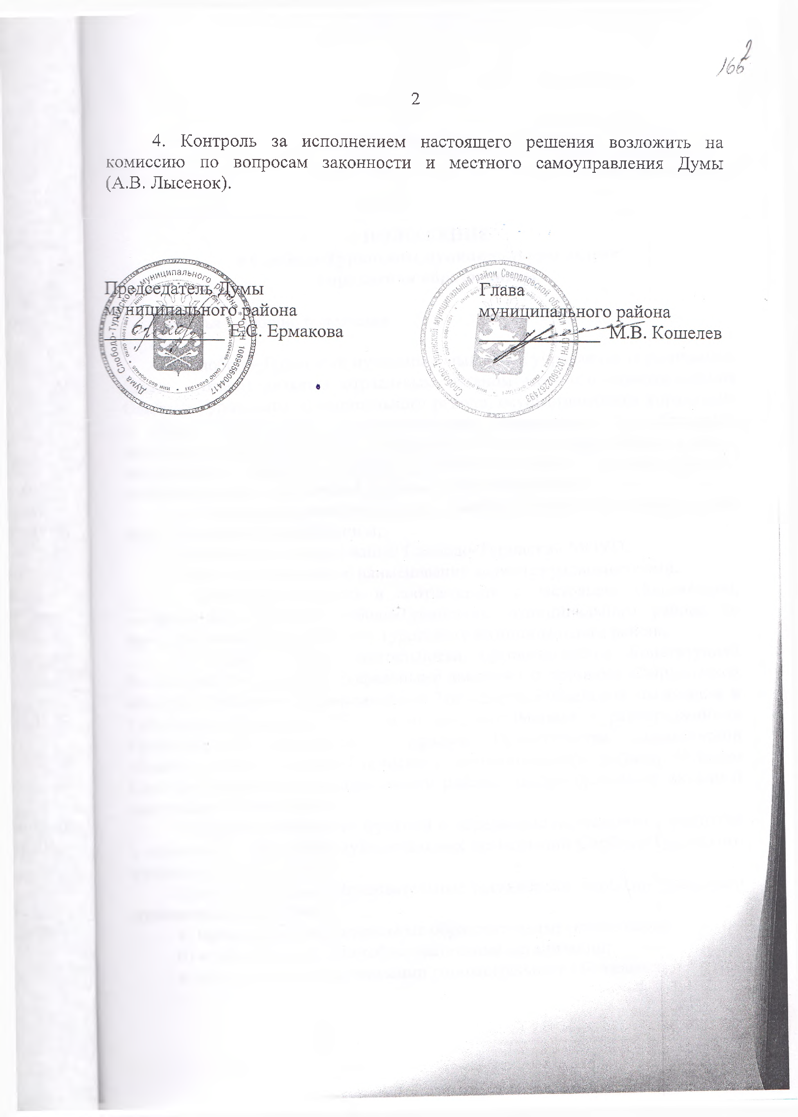

ПРИЛОЖЕНИЕ

к решению Думы
Слободо-Туринского
муниципального района
от 29.04.2015 № 295-НПА

ПОЛОЖЕНИЕ

- Слободо-Туринском муниципальном отделе управления образованием

Статья 1. Общие положения

  - Слободо-Туринский муниципальный отдел управления образованием (далее - отдел) является отраслевым органом местного самоуправления Слободо-Туринского муниципального района, осуществляющим управление

- сфере образования, обеспечивающим реализацию и соблюдение законодательства Российской Федерации и Свердловской области в сфере дошкольного, начального общего, основного общего, среднего общего, дополнительного образования в рамках своих полномочий.

  - Полное наименование отдела: Слободо-Туринский муниципальный отдел управления образованием;

Сокращенное наименование: Слободо-Туринский МОУО. Полное и сокращённое наименования являются равнозначными.

  - Отдел формируется в соответствии с настоящим Положением, утверждаемым Думой Слободо-Туринского муниципального района по представлению Главы Слободо-Туринского муниципального района.

  - Отдел в своей деятельности руководствуется Конституцией Российской Федерации, федеральными законами и законами Свердловской области, Указами и распоряжениями Президента Российской Федерации и Губернатора Свердловской области, постановлениями и распоряжениями Правительства Российской Федерации, Правительства Свердловской области, Главы Слободо-Туринского муниципального района, Уставом Слободо-Туринского муниципального района, иными правовыми актами и настоящим положением.

  - Отдел осуществляет функции и переданные полномочия учредителя

- отношении следующих муниципальных организаций Слободо-Туринского муниципального района:

1) муниципальные образовательные организации Слободо-Туринского муниципального района:

а) муниципальные дошкольные образовательные организации; б) муниципальные общеобразовательные организации; в) муниципальные организации дополнительного образования;

2

- муниципальные учреждения Слободо-Туринского муниципального района, созданные в целях содействия комплексному развитию муниципальной системы образования.

- Отдел является юридическим лицом, имеет лицевой счет в

Финансовом управлении администрации Слободо-Туринского муниципального района, гербовую печать, штампы, бланки со своим наименованием и другие необходимые реквизиты, самостоятельно представляет свои интересы в судебных и иных органах и организациях. Отдел обладает правами юридического лица в соответствии с федеральными законами, устанавливающим общие принципы организации местного самоуправления в Российской Федерации и Уставом Слободо-Туринского муниципального района.

- Отдел осуществляет свою деятельность во взаимодействии с

федеральными, областными органами управления образованием, отраслевыми (функциональными) и иными органами и организациями Слободо-Туринского муниципального района.

- Место нахождения отдела:
Фактический и юридический адрес отдела: 623930, Свердловская

область, Слободо-Туринский район, с. Туринская Слобода,
ул. Первомайская, д. 2.

Статья 2. Полномочия и функции отдела

- К полномочиям отдела относятся:

- организация предоставления общедоступного и бесплатного дошкольного, начального общего, основного общего, среднего общего образования по основным образовательным программам в муниципальных

образовательных организациях (за исключением полномочий по финансовому обеспечению реализации основных общеобразовательных программ в соответствии с федеральными государственными стандартами);

- организация предоставления дополнительного образования детей в

муниципальных образовательных организациях (за исключением дополнительного образования детей, финансовое обеспечение которого осуществляется органами государственной власти Свердловской области);

- создание условий для осуществления присмотра и ухода за детьми, содержание детей в муниципальных образовательных организациях;

- подготовка проектов нормативных правовых актов Главы муниципального района о создании, реорганизации и ликвидации муниципальных образовательных организаций;

- обеспечение содержания зданий и сооружений муниципальных образовательных организаций, обустройство прилегающих к ним территорий;

3

- учёт детей, подлежащих обучению по образовательным программам дошкольного, начального общего, основного общего и среднего общего образования, закрепление муниципальных образовательных организаций за конкретными территориями муниципального района;

- организация отдыха детей в каникулярное время;

- осуществление полномочий заказчика на поставки товаров, выполнение работ, и оказание услуг, связанных с решением вопросов местного значения, отнесенных к его компетенции в соответствии с настоящим Уставом;

- осуществление иных полномочий, предусмотренных настоящим Положением в соответствии с федеральными законами, законами Свердловской области, Уставом Слободо-Туринского муниципального района;

- учреждение (создание) от имени муниципального образования муниципальных образовательных организаций, их реорганизация и ликвидация в соответствии с постановлениями администрации Слободо-Туринского муниципального района, утверждение уставов муниципальных образовательных организаций, назначение на должность и освобождение от должности руководителей муниципальных образовательных организаций и иных учреждений, в отношении которых отдел осуществляет функции и полномочия Учредителя.

2. По отношению к подведомственным муниципальным организациям Слободо-Туринского муниципального района отдел дополнительно осуществляет:

- координацию деятельности муниципальных организаций Слободо-Туринского муниципального района;

  - согласование программ развития образовательной организации;

  - функции главного распорядителя бюджетных средств и администратора доходов местного бюджета;

  - формирование и утверждение муниципального задания для казённых
- автономных муниципальных образовательных организаций;

  - утверждение планов финансово-хозяйственной деятельности казённых и автономных организаций и бюджетных смет казённых учреждений;

  - мониторинг использования бюджетных средств;

  - мониторинг за соблюдением получателями (муниципальными образовательными организациями Слободо-Туринского муниципального района) субвенций, межбюджетных субсидий, определенных Бюджетным кодексом Российской Федерации, условий, целей и порядка, установленных при их предоставлении;

  - установление нормативных затрат на оказание муниципальных услуг в сфере образования муниципальными образовательными организациями Слободо-Туринского муниципального района;

4

- комплектование муниципальных организаций Слободо-Туринского муниципального района, реализующих образовательную программу дошкольного образования в соответствии с уставами муниципальных организаций Слободо-Туринского муниципального района;

- заключение трудовых договоров (эффективных контрактов) с руководителями муниципальных организаций, внесение в них изменений и расторжение трудовых договоров, контроль за выполнением условий трудового договора с руководителями муниципальных организаций Слободо-Туринского муниципального района;

- координация мероприятий по энергосбережению и повышению энергетической эффективности и контроль за их проведением муниципальными образовательными организациями;

- организационно-методическое руководство деятельностью муниципальных организаций Слободо-Туринского муниципального района в сфере профилактики наркомании и токсикомании;

- определение показателей эффективности деятельности муниципальных организаций Слободо-Туринского муниципального района, подведомственных отделу;

- установление порядка и сроков проведения аттестации кандидатов на должность руководителей и руководителей муниципальных образовательных организаций Слободо-Туринского муниципального района.

- приём обращений граждан по вопросам, отнесенным к компетенции отдела образования.

3. В соответствии с законодательством Российской Федерации отдел

обеспечивает:

- перевод совершеннолетних обучающихся с их согласия и несовершеннолетних обучающихся с согласия их родителей (законных представителей) в другие организации, осуществляющие образовательную деятельность по образовательным программам соответствующих уровня и направленности (в случае прекращения деятельности организации,

осуществляющей образовательную деятельность, аннулирования соответствующей лицензии, лишения ее государственной аккредитации по соответствующей образовательной программе или истечения срока действия государственной аккредитации по соответствующей образовательной программе, а также в случае приостановления действия лицензии, приостановления действия государственной аккредитации полностью или в отношении отдельных уровней образования, укрупненных групп профессий, специальностей и направлений подготовки);

- ведение учёта детей, имеющих право на получение общего образования каждого уровня и проживающих на территориях соответствующих муниципальных образований, и форм получения образования, определенных родителями (законными представителями) детей;

5

- принятие мер совместно с родителями (законными представителями) несовершеннолетнего обучающегося, отчисленного из организации, осуществляющей образовательную деятельность, не позднее чем в месячный срок, по обеспечению получения несовершеннолетним обучающимся общего образования;

- дачу согласия обучающемуся, достигшему возраста пятнадцати лет, оставить общеобразовательную организацию до получения основного общего образования;

- принятие мер совместно с Территориальной комиссией Слободо-Туринского района по делам несовершеннолетних и защите их прав и

родителями (законными представителями) несовершеннолетнего обучающегося, оставившего общеобразовательную организацию, не позднее чем в месячный срок, по обеспечению продолжения освоения несовершеннолетним обучающимся образовательной программы основного общего образования в иной форме обучения и с его согласия по трудоустройству;

- выдачу разрешений на прием детей в образовательную организацию для обучения по образовательным программам начального общего образования в более раннем или более позднем возрасте;

- оказание совместно с образовательными организациями помощи родителям (законным представителям) несовершеннолетних обучающихся в воспитании детей, охране и укреплении их физического и психического здоровья, развитии индивидуальных способностей и необходимой коррекции нарушений их развития;

- открытость и доступность информации о системе образования Слободо-Туринского муниципального района;

- организацию мониторинга системы образования Слободо-Туринского муниципального района с целью определения эффективности деятельности образовательных организаций;

- представление в федеральный орган исполнительной власти, осуществляющий функции по контролю и надзору в сфере образования, сведений о выданных документах об образовании и (или) о квалификации, документах об обучении путем внесения этих сведений в федеральную информационную систему «Федеральный реестр сведений о документах, об образовании и (или) о квалификации, документах об обучении»;

- ежегодную публикацию в виде итоговых (годовых) отчетов и размещение в сети «Интернет» на официальном сайте анализ состояния и перспектив развития образования;

- организацию и проведение олимпиад и иных интеллектуальных и (или) творческих конкурсов, физкультурных мероприятий и спортивных мероприятий (далее - конкурсы), направленных на выявление и развитие у обучающихся интеллектуальных и творческих способностей, способностей к занятиям физической культурой и спортом, интереса к научной (научно-

6

исследовательской) деятельности, творческой деятельности, физкультурно-спортивной деятельности, на пропаганду научных знаний, творческих и спортивных достижений;

- осуществление организационно-содержательных мероприятий по развитию общественно-государственного управления образованием;

- разработку и реализацию муниципальных программ развития образования с учетом муниципальных социально-экономических, экологических, демографических, этнокультурных и других особенностей Слободо-Туринского муниципального района;

- обеспечение реализации проведения управленческой и организаторской деятельности по созданию условий для эффективного военно-патриотического воспитания молодежи в Слободо-Туринском муниципальном районе;

- содействие созданию механизма, обеспечивающего эффективное функционирование целостной системы военно-патриотического воспитания учащихся в Слободо-Туринском муниципальном районе;

- сбор, обработку и предоставление информации о системе образования по запросам органов законодательной, исполнительной, судебной власти Российской Федерации, Свердловской области и муниципального района;

- приём обращений родителей (законных представителей) ребенка для решения вопроса о его устройстве в другую общеобразовательную организацию в случае отсутствия мест в муниципальной образовательной организации на соответствующей территории.

  - В целях исполнения возложенных на него полномочий отдел выполняет следующие функции:

1) обеспечивает соблюдение законодательства Российской Федерации
- Свердловской области в сфере образования;

  - осуществляет мониторинг реализации муниципальных программ Слободо-Туринского муниципального района и иных программных документов в сфере образования;

  - осуществляет прогнозирование развития сети образовательных организаций;

  - принимает участие в деятельности по профилактике безнадзорности

- правонарушений несовершеннолетних в Слободо-Туринском муниципальном районе в пределах компетенции;

  - организует работу по профилактике травматизма и гибели несовершеннолетних в Слободо-Туринском муниципальном районе;

  - организует учёт, проведения анализа и контроля за правильным и своевременным расследованием несчастных случаев, произошедших во время образовательного процесса, вызвавший у обучающегося (воспитанника) потерю работоспособности (здоровья) не менее одного дня;

7

- определяет случаи и порядок обеспечения питанием обучающихся за счет бюджетных ассигнований бюджета муниципального района;

- определяет случаи и порядок обеспечения вещевым имуществом (обмундированием), в том числе форменной одеждой, обучающихся за счет бюджетных ассигнований бюджета муниципального района;

- организует бесплатную перевозку обучающихся в муниципальных

образовательных организациях, реализующих основные общеобразовательные программы, между населенными пунктами;

- издает правовые акты – постановления и распоряжения в пределах своих полномочий;

- устанавливает размер платы, взимаемой с родителей (законных представителей) (далее - родительская плата) за присмотр и уход за детьми, осваивающими образовательные программы дошкольного образования в организациях, осуществляющих образовательную деятельность, если иное не установлено законодательством, а также снижение размера родительской платы или не взимание ее с отдельных категорий родителей (законных представителей) в определенных случаях и порядке;

- создаёт территориальную экзаменационную комиссию и предметные комиссии, муниципальную конфликтную комиссию по рассмотрению апелляций выпускников;

- принимает участие в реализации государственной программы Свердловской области «Развитие образования» в пределах компетенции.

5. Иные функции отдела осуществляют муниципальные учреждения, созданные в целях: выполнения работ, оказания услуг для обеспечения реализации предусмотренных законодательством Российской Федерации полномочий органов местного самоуправления Слободо-Туринского муниципального района в сфере образования, содействия комплексному развитию муниципальной системы образования, информационно-методической поддержки образовательных организаций Слободо-Туринского муниципального района, ведения на договорной основе бухгалтерского (бюджетного) учета обслуживаемых организаций.

- Отделу для осуществления возложенных на него полномочий и функций предоставляется право:

- разрабатывать проекты правовых актов Слободо-Туринского муниципального района в сфере образования;

- вносить предложения Главе Слободо-Туринского муниципального района по направлениям (задачам) развития системы образования Слободо-Туринского муниципального района в соответствии с программами социально-экономического развития Слободо-Туринского муниципального района;

- вносить предложения Главе Слободо-Туринского муниципального района по планированию развития сети муниципальных образовательных организаций Слободо-Туринского муниципального района, организаций,

8

осуществляющих обучение, в соответствии с тенденциями и задачами социально-экономического развития Слободо-Туринского муниципального района;

- вносить предложения в Думу Слободо-Туринского муниципального района об установлении платы, взимаемой с родителей (законных представителей) за осуществление присмотра и ухода за детьми в группах продленного дня, несовершеннолетних обучающихся, и ее размера, если иное не предусмотрено законодательством, а также о снижении размера указанной платы или не взимания ее с отдельных категорий родителей

(законных представителей) несовершеннолетних обучающихся в определяемых случаях и порядке;

- представлять в порядке, предусмотренном законодательством Свердловской области, работников отдела к награждению ведомственными наградами Министерства общего и профессионального образования Свердловской области, высших органов государственной власти Свердловской области;

- представлять в порядке, предусмотренном федеральным законодательством, работников отдела к награждению ведомственными наградами Министерства образования и науки Российской Федерации и государственными наградами Российской Федерации;

- заключать в пределах средств, предусмотренных в местном бюджете, договоры на приобретение товаров, выполнение работ или оказание услуг по хозяйственному содержанию отдела образования, на

выполнение научно-исследовательских работ, на выполнение информационно-вычислительных работ;

- создавать центры психолого-педагогической, медицинской и социальной помощи;

- устанавливать специальные денежные поощрения для лиц, проявивших выдающиеся способности, и иные меры стимулирования указанных лиц;

- приостанавливать внебюджетную деятельность образовательной организации, если она идет в ущерб образовательной деятельности, финансируемой из бюджета, или в нарушение прав учащихся и (или) воспитанников на получение бесплатного, качественного и доступного образования;

- привлекать на договорной основе к работе отдела экспертов, специалистов и специализированные организации;

- осуществлять иные права, предусмотренные законодательством Российской Федерации и Свердловской области.

- Отдел для осуществления возложенных на него полномочий и функций обязан выступать стороной в судах общей юрисдикции, арбитражном суде по вопросам, входящим в компетенцию отдела.

9

Статья 3. Имущество и финансы отдела

  - За отделом в установленном действующим законодательством порядке закрепляется движимое и недвижимое имущество, являющееся собственностью Слободо-Туринского муниципального района, на праве оперативного управления. В отношении указанного имущества отдел осуществляет в пределах, установленных законодательством, в соответствии

- целями и задачами деятельности, указанными в настоящем положении, и назначением имущества права владения, пользования и распоряжения.

  - Право оперативного управления имуществом, в отношении которого начальником Слободо-Туринского муниципального отдела управления имуществом принято решение о его закреплении за отделом, возникает у отдела с момента передачи имущества или с момента, указанного в решении.

  - Отдел не вправе отчуждать либо иным способом распоряжаться имуществом без согласия собственника имущества.

  - Имущество, приобретенное отделом по договорам или иным

основаниям, поступает ему в оперативное управление в порядке, установленном действующим законодательством и правовыми актами Слободо-Туринского муниципального района.

- Отдел отвечает по своим обязательствам находящимися в его распоряжении денежными средствами.

- Расходы на содержание отдела производятся за счет средств местного бюджета на основании решения Думы Слободо-Туринского муниципального района о бюджете Слободо-Туринского муниципального района на соответствующий финансовый год и плановый период.

Статья 4. Организация деятельности отдела

  - Отдел возглавляет начальник, назначаемый на должность Главой Слободо-Туринского муниципального района. Начальник отдела является должностным лицом местного самоуправления и несёт персональную ответственность за решение вопросов местного значения муниципального района в сфере образования, определенных законодательством Российской Федерации, Свердловской области, нормативными правовыми актами органов местного самоуправления муниципального района.

  - Организационная структура отдела утверждается Думой Слободо-Туринского муниципального района с учётом возложенных на отдел полномочий и функций, обозначенных в статье 2 настоящего Положения. Структура является гибкой, способной к изменениям в зависимости от меняющихся функций и задач, необходимости решения проблем, связанных
- реализацией муниципальной политики в области образования.
  - Начальник отдела:

10

  - руководит деятельностью отдела, подведомственных отделу организаций;

  - действует от имени отдела, представляет его интересы во всех организациях, учреждениях, органах государственной власти и местного самоуправления;

  - является распорядителем денежных средств по статьям расходов бюджетной классификации, утверждает планы финансово-хозяйственной деятельности бюджетных и автономных учреждений, бюджетные сметы казённых учреждений и другие финансовые документы;

  - издает постановления, распоряжения, инструкции, другие нормативные правовые и иные акты, обязательные для исполнения подведомственными организациями Слободо-Туринского муниципального района, дает разъяснения по ним;

  - в пределах компетенции выдает доверенности и делегирует свои полномочия, заключает договоры в пределах компетенции отдела;

  - устанавливает должностные оклады работников отдела в пределах установленного фонда заработной платы, доплаты и надбавки к ним в соответствии с Положением о формировании расходов на оплату труда, размеров и условий оплаты труда работников органов местного

самоуправления Слободо-Туринского муниципального района, утвержденным решением Думы Слободо-Туринского муниципального района;

  - устанавливает должностные оклады руководителей подведомственных отделу организаций, выплаты компенсационного и стимулирующего характера в соответствии с Положением об оплате труда

работников образовательных организаций Слободо-Туринского муниципального района в пределах установленного фонда оплаты труда;

  - применяет к работникам отдела и руководителям подведомственных отделу организаций меры поощрения и налагает дисциплинарные взыскания

- соответствии с законодательством, регулирующим трудовые отношения, утверждает должностные инструкции работников;

  - участвует в заседаниях и совещаниях, проводимых Главой Слободо-Туринского муниципального района и его заместителями, при обсуждении вопросов, входящих в компетенцию отдела;

  - организует проведение совещаний, собеседований, встреч и других мероприятий;

  - обеспечивает повышение квалификации и социальную защиту работников отдела;

  - назначает и освобождает от занимаемой должности руководителей подведомственных отделу организаций;

  - планирует деятельность отдела и решает другие вопросы, отнесенные к компетенции отдела;

11

- представляет в установленном порядке особо отличившихся работников образования, подведомственных организаций и отдела к награждению Благодарственными письмами, Почетными грамотами Главы Слободо-Туринского муниципального района, к присвоению почетных званий и правительственных наград.

4. Деятельность отдела регламентируется следующими локальными актами:

- постановлениями и распоряжениями отдела;
- правилами внутреннего трудового распорядка;
- иными локальными актами.

5. Акты начальника отдела вступают в силу с момента их подписания, если иное не определено самим актом.

6. Акты начальника отдела, принятые в пределах его компетенции, обязательны для исполнения всеми подведомственными отделу организациями, и их должностными лицами.

Статья 5. Реорганизация и ликвидация отдела

- Решение о реорганизации и ликвидации отдела принимается Думой Слободо-Туринского муниципального района в соответствии с действующим законодательством Российской Федерации.

- В случае реорганизации отдела его права и обязанности переходят к соответствующим правопреемникам.

- Отдел обеспечивает учёт и сохранность документов по личному составу, а также других документов в соответствии с номенклатурой дел отдела и своевременно передает их на государственное хранение в установленном порядке при реорганизации или ликвидации отдела.

Статья 6. Заключительные положения

- Внесение изменений и дополнений в настоящее Положение утверждается решением Думы Слободо-Туринского муниципального района.

